

Tehtävä: Tilan mittaaminen

Piirrä tilasta luonnoskuva pohjasta, jossa näkyy, ikkunoiden, ovien ja muiden kiinteiden asioiden sijainnit. Lisää piirrokseen mitat mittajanoilla. Ohessa mallikuva puhtaaksi piirretystä suunnitelmasta. Nyt siis luonnostelet käsin, ei mittakaavassa, vastaavan kuvan johon merkitset mitat. Luonnoskuva on vain sinua itseäsi varten, jotta pystyt tekemään myöhemmin tarkat suunnitelmat.

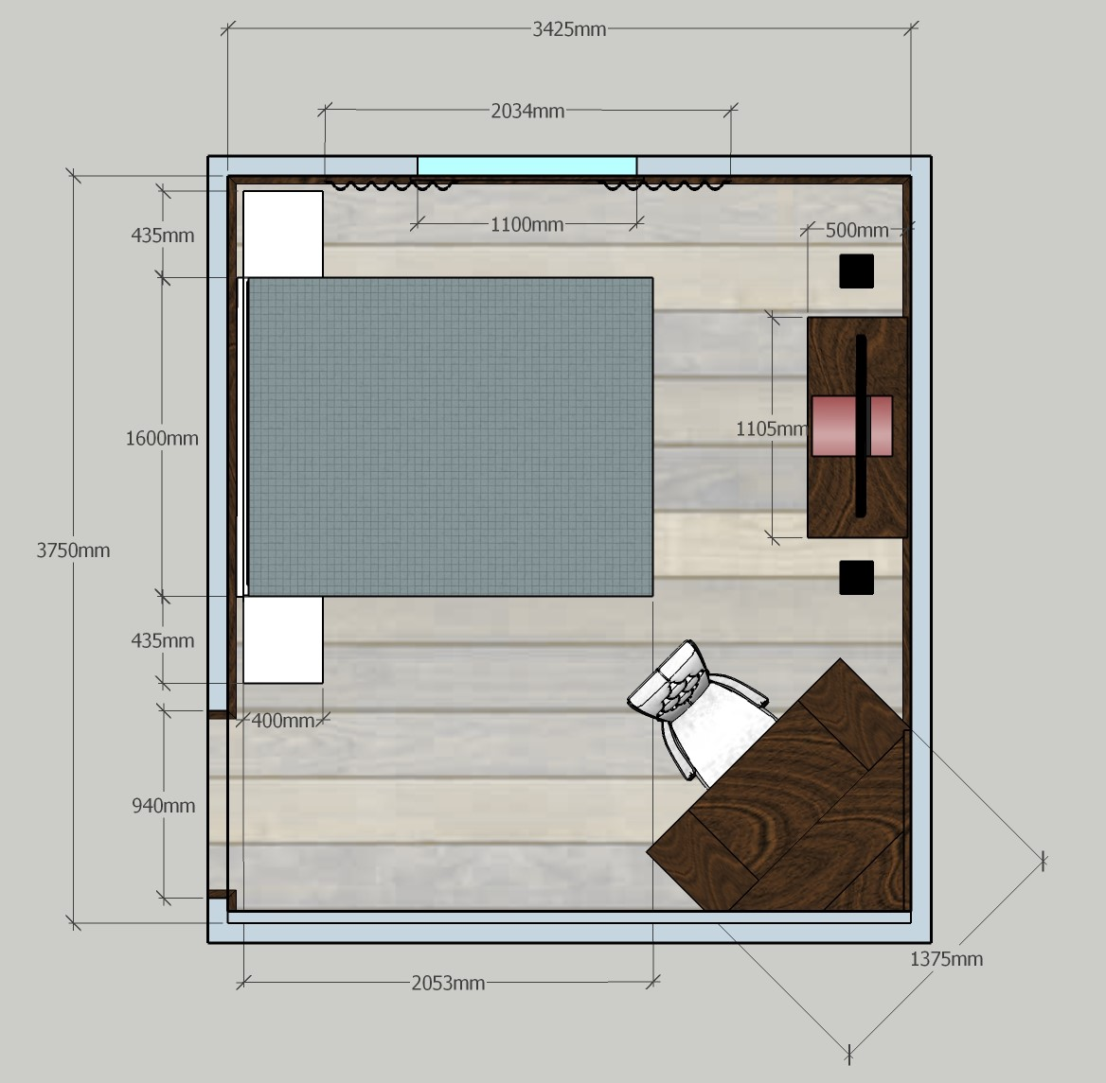

Piirrä jokaisesta seinästä pystysuuntaan vastaava luonnos johon merkitset kaikki oleelliset mitat, ovet, ikkunat ja tilan korkeuden.

